小升初数学综合模拟试卷
一、填空题：
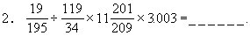
3.在下列（1）、（2）、（3）、（4）四个图形中，可以用若干块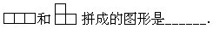
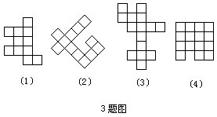
4．在200至300之间，有三个连续的自然数，其中，最小的能被3整除，中间的能被7整除，最大的能被13整除，那么这样的三个连续自然数是______．
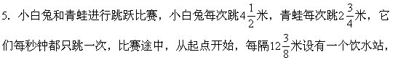
当它们之中有一个开始喝水时．另一个跳了______米．
减去的数是______．
7．100！=1×2×3×…×99×100，这个乘积的结尾共有______个0．
8．一批工人到甲、乙两个工地进行清理工作，甲工地的工作量是乙工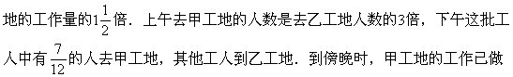
完，乙工地的工作还需4名工人再做1天，那么这批工人有______人．
9．如果两数的和是64，两数的积可以整除4875，那么这两个数的差等于______.
10．甲、乙、丙三人进行100米赛跑，当甲到达终点时，乙离终点还有8米，丙离终点还有12米．如果甲、乙、丙赛跑时速度不变，那么，当乙到达终点时，丙离终点还有______米．
二、解答题：
1．有一个四位整数，在它的某位数字前面加上一个小数点，再和这个四位数相加，得数是2016.97，求这个四位整数．
2．一串数排成一行，它们的规律是这样的：头两个数都是1，从第三个数开始，每一个数都是前两个数的和，也就是：l，1，2，3，5，8，13，21，34，55，…，问：这串数的前100个数中（包括第100个数）有多少个偶数？
3．在一根木棍上，有三种刻度线．第一种刻度线将木棍分成10等份；第二种刻度线将木棍分成12等份；第三种刻度线将木棍分成15等份．如果沿每条刻度线将木棍锯断，木棍总共被锯成多少段？
4．有甲、乙两个同样的杯子，甲杯中有半杯清水，乙杯中盛满了含50％酒精的溶液，先将乙杯中酒精溶液的一半倒入甲杯，搅匀后，再将甲杯中酒精溶液的一半倒入乙杯．问这时乙杯中的酒精是溶液的几分之几？
答案，仅供参考。
一、填空题：
1．1601．
因为819＝7×9×13，所以，
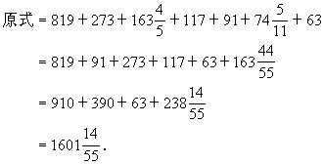
2．1．
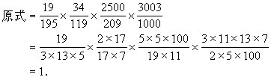
3．（2）．
(1)号图形中有11个小方格，11不是3的整数倍，因此，不能用这两种图形拼成．
(3)号图形中有15个小方格，15是3的整数倍，但是，左上角和右下角
只能用来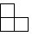拼，剩下的图形如图1，显然它不能用这两种图形来拼，只有（2）、(4)号图形可以用这两种图形来拼，具体拼法如图2(有多种拼法，仅举一种)．
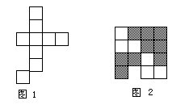
4．258，259，260．
先找出两个连续自然数，第一个被3整除，第2个被7整除．例如，找出6和7，下一个连续自然数是8．
3和7的最小公倍数是21，考虑8加21的整数倍，使加得的数能被13整除．
8＋21×12＝260
能被13整除，那么258，259，260这三个连续自然数，依次分别能被3，7，13整除，又恰好在200至300之间．
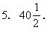
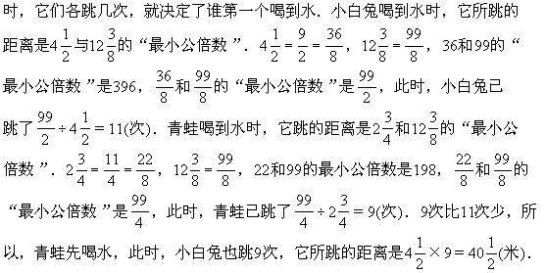
6．37．
画张示意图：
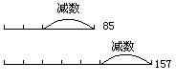
(85-减数)是2份，(157-减数)是5份，
(157-减数)-(85-减数)＝72，它恰好是5-2＝3(份)，因此， 72÷3＝24是每份所表示的数字，减数＝85—24×2＝37．
7．24．
结尾0的个数等于2的因子个数和5的因子个数中较小的那个．100！中2的因子个数显然多于5的因子个数，所以结尾0的个数等于100！中的5的因子个数．
8． 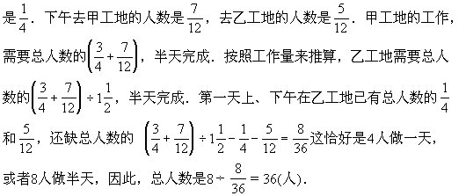
9．14．
两数的积可以整除4875，说明这两个数都是4875的约数，我们先把4875分解质因数：
4875＝3×5×5×5×13
用这些因子凑成两个数，使它们的和是64，这两个数只能是3×13＝39和5×5＝25．所以它们的差是：39—25＝14．
10. 甲跑100米，乙跑92米，丙跑88米所用时间相同，那么，乙的速度∶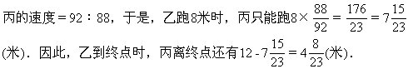
二、解答题：
1．1997．
因为小数点后是97，所以原四位数的最后两位是97；又因为97＋19＝116，所以小数点前面的两位整数是19，这样才能保证19.97＋1997＝2016.97．于是这个四位整数是1997．
2．33个．
因为奇数＋奇数是偶数，奇数＋偶数是奇数，偶数＋奇数是奇数，两个奇数相加又是偶数．这样从左到右第3，6，9……个数都是偶数．所以偶数的个数有99÷3＝33(个)．
3．28段．
因为，10等分木棍，中间有9个刻度，12等
分木棍中间有11个刻度，15等分木棍中间有14个刻度，若这些刻度都不重合，中间应有34个刻度，可把木棍锯成35段．但是，需要把重合的刻 